Open House bei Fronius am 03. Juli 2023

Schweißtechnik-Fans aufgepasst: der Schweißgerätehersteller Fronius öffnet seine Türen am Vertriebsstandort in Wels! Gezeigt werden jede Menge Produktinnovationen zu aktuellen Themen wie Fachkräftemangel, Arbeitssicherheit und Qualitätssicherung in der Schweißtechnik. Es besteht die Möglichkeit, Fragen direkt an die Produktverantwortlichen zu richten und so neue Ideen und Lösungen für den Betrieb oder die private Schweißherausforderung zu entwickeln.

Als Fügetechnologiepartner hat Fronius es sich zur Aufgabe gemacht, jedem Kunden die beste Schweißlösung zu bieten. Die schweißtechnischen Produkte wurden dahingehend entwickelt, aktuellen Herausforderungen wie dem steigenden Fachkräftemangel entgegen zu wirken und Ressourcen und Energie effizient zu nutzen.
Welche Produktneuheiten werden am 3. Juli in Wels gezeigt?

Fachkräfte entlasten und optimal einsetzen
Schweißprozesse zu automatisieren ist hinsichtlich der aktuellen Situation des Fachkräftemangels ein top aktuelles Thema. Mit der Cobot-Schweißzelle CWC-S rechnet sich der Schritt hin in Richtung Automation mitunter schon bei kleinen Losgrößen und damit auch für Klein- und Mittelunternehmen. Während die CWC-S in gleichbleibender Qualität rund um die Uhr Bauteile schweißt, kann sich die Schweißfachkraft anderen Aufgaben widmen.

Arbeitssicherheit und Arbeitsschutz
Die persönliche Schutzausrüstung sorgt bei jedem Einsatz für ein sicheres Gefühl, denn mit dem Atemschutzsystem Vizor Air/3X und dem Frischlufthelm Vizor Air/3X Connect ist Mann bzw. Frau bestens geschützt. Apropos Schweißrauchschutz: Die brandneuen mobilen Exento Absauganlagen und der Exento Absaugschweißbrenner bieten hervorragenden Schutz für Schweißerinnen und Schweißer und all jene, die in deren Umgebung arbeiten.

Qualitätssicherung in der Schweißtechnik
Bessere Kontrolle für bessere Ergebnisse: Mit dem WeldCube Navigator fällt es Schweißerinnen und Schweißern leicht, Schweißaufträge abzuarbeiten, denn Arbeitsanweisungen werden in einer vordefinierten Schritt-für Schritt-Anleitung auf dem Display angezeigt. Dadurch wird auch die Schweißqualität erhöht.
Eine Erleichterung hinsichtlich der geltenden ÖNORM 1090 bieten unsere WPS-Pakete (Stahl/CrNi) für manuelle Anwendungen. Durch die fertigen WPS-Pakete entfallen für Sie das Schweißen von Prüfstücken, die Durchführung von Verfahrensprüfungen und die Erstellung Ihrer eigenen Schweißanweisungen.

Höchste Qualität – bei jeder Schweißnaht und jedem Material
iWave und Multiprozess PRO – das ist Ihre neue, absolute Freiheit beim Schweißen. Denn egal ob WIG-, MIG/MAG- oder Lichtbogenhandschweißen: Das 3-in-1-Gerät erspart Ihnen den Kauf verschiedener Geräte, was Budget und Ressourcen schont. Mit dem Welding Package TIG DynamicWire und den passenden Kaltdrahtkomponenten für die iWave fällt es auch Einsteigerinnen und Einsteigern ohne jahrelanges Training leicht, hochqualitative WIG-Nähte mit Drahtzufuhr zu ziehen.

So lohnt sich eine Investition in die neueste Technologie
Ein interessantes Angebot gibt es für alle Anwender, die ein altes Schweißgerät von Fronius oder eines anderen Herstellers im Einsatz haben. Fronius nimmt Altgeräte und auch alte Schweißbrenner retour und bietet attraktive Angebote für Neuinvestitionen in aktuelle Technologien an.

Übersicht Bildmaterial

Gleichbleibende Schweißqualität vom ersten bis zum letzten Stück: mit der kompakten Fronius Cobot-Schweißzelle CWC-S

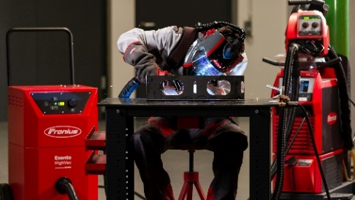
Sicherheit geht vor: Exento LowVac schützt Schweißfachkräfte sowie ihr Umfeld vor Schweißrauch.

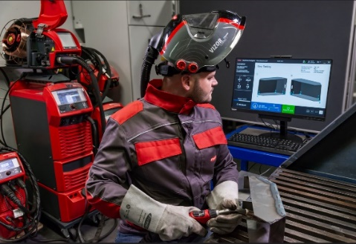
Der WeldCube Navigator führt Schweißerinnen und Schweißer in einer Schritt-für-Schritt-Anleitung durch die Aufgaben für das jeweilige Bauteil.

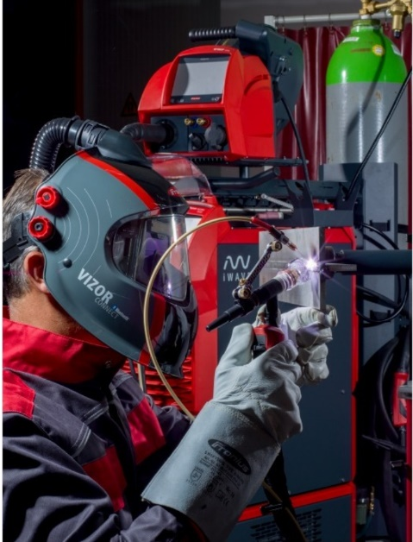

iWave Multiprozess PRO: eine intelligente 3-in-1-Highend-Geräteserie für WIG-, MIG/MAG- und Lichtbogenhandschweißen.

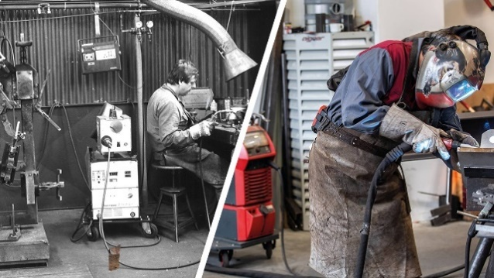

Im Zuge unseres Eintauschprogrammes gewährt Fronius einen attraktiven Bonus auf das neue Schweißsystem bzw. Schweißbrenner

